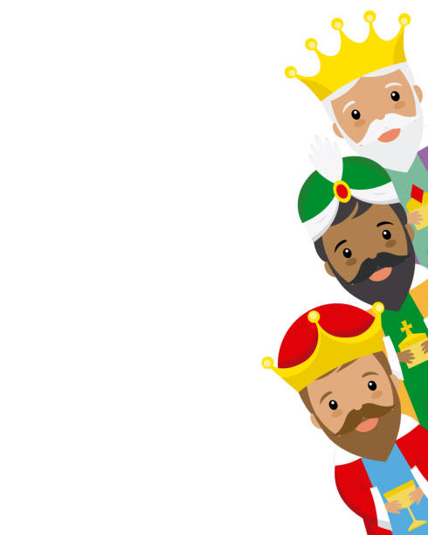

**CABALGATA DE REYES**

**El viernes 5 de Enero del**

**2024**

**Salida de la Casa de Cultura a las 18:30H**

**Vuelta al pueblo**

**Entrega de regalos**

**Chocolatada con Roscon de Reyes**

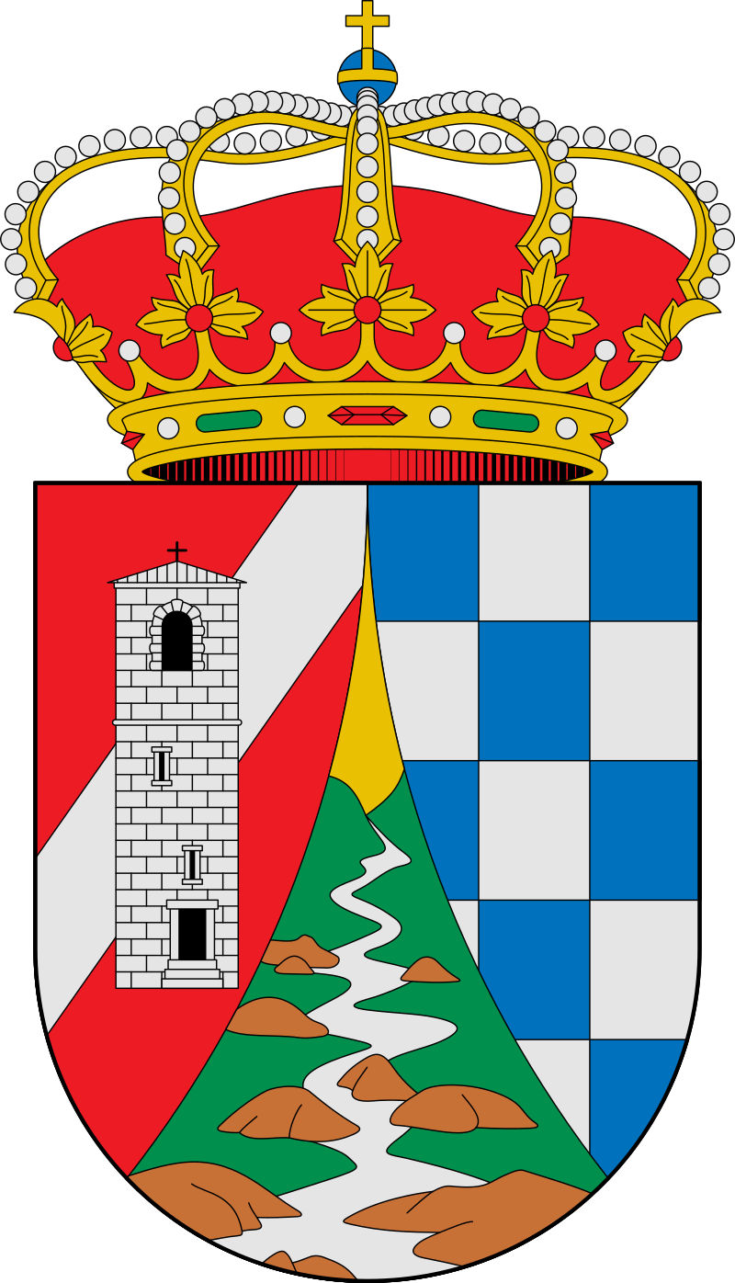

**Organiza:El excmo Ayuntamiento de Gargantilla**